**Объявление о рассмотрении инициативного проекта**

**УВАЖАЕМЫЕ ЖИТЕЛИ!**

**Инициативной группой поселка им.Карла Маркса в администрацию Новопушкинского муниципального образования внесен инициативный проект «Установка универсальной спортивной площадки в поселке им. Карла Маркса Новопушкинского МО».**

**Проект поддержан и будет реализован в рамках Программы поддержки местных инициатив в случае прохождения конкурсного отбора.**

**Вы можете направить свои предложения и замечания по инициативному проекту в администрацию Новопушкинского МО до 03.02.2023 г.**

**Администрация Новопушкинского МО**

**[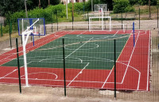](https://www.engels-city.ru/images/stories/mo/novopushkinsk_mo/docs/76f7180099023714872b030af395908a.jpg)**